Školní rok: | Zobrazení plamene svíčky spojkou | Třída:
Datum: | Jméno a příjmení: | Protokol č.
Poznámka:

Pomůcky: svíčka, spojka, stínítko, metr

Přípravná část:
a) Vyrýsuj obraz předmětu a napiš vlastnosti obrazu: ................................................................
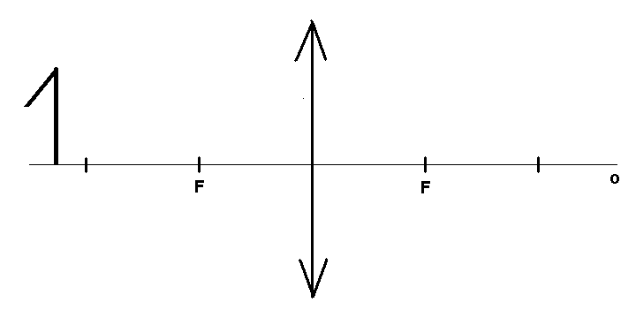
b) Vyrýsuj obraz předmětu a napiš vlastnosti obrazu: ................................................................

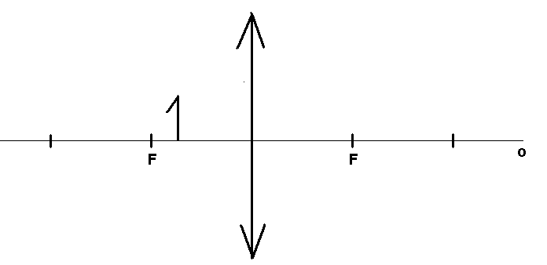
Praktická část:
- Zapiš ohniskovou vzdálenost spojky a spočítej optickou mohutnost spojky

f = mm ϕ = D

2) Sestav svíčku, spojku a stínítko tak, aby se na stínítku objevil ostrý zvětšený obraz plamene svíčky. Změř vzdálenost a (vzdálenost skutečného plamene svíčky od spojky) a vzdálenost a’ (vzdálenost spojky od stínítka). Výsledky zapiš do tabulky.

3) Sestav svíčku, spojku a stínítko tak, aby se na stínítku objevil ostrý zmenšený obraz plamene svíčky. Změř vzdálenost a (vzdálenost skutečného plamene svíčky od spojky) a vzdálenost a’ (vzdálenost spojky od stínítka). Výsledky zapiš do tabulky.

4) Sestav svíčku, spojku a stínítko tak, aby se na stínítku objevil ostrý stejně velký obraz plamene svíčky. Změř vzdálenost a (vzdálenost skutečného plamene svíčky od spojky) a vzdálenost a’ (vzdálenost spojky od stínítka). Výsledky zapiš do tabulky.

5) Do posledního sloupce zapiš porovnání vzdálenosti plamene svíčky s ohniskovou vzdáleností. Vyber z následujících možností:
a < f plamen svíčky je ve vzdálenosti menší, než je ohnisková vzdálenost spojky
a = f plamen svíčky je ve stejné vzdálenosti, jako je ohnisková vzdálenost spojky
f < a < 2f plamen svíčky je ve vzdálenosti větší, než je ohnisková vzdálenost spojky, a současně menší, něž je dvojnásobek ohniskové vzdálenosti spojky
a = 2f plamen svíčky je ve stejné vzdálenosti, jako je dvojnásobek ohniskové vzdálenost spojky
a > 2f plamen svíčky je ve vzdálenosti větší, než je dvojnásobek ohniskové
vzdálenosti spojky

obraz | a (cm) | a’ (cm) | porovnání
zvětšený
zmenšený
stejně velký

